鑫创未来矿用电缆挂钩2.0时代
本系列产品可根据所架设电缆的根数灵活使用，在架设、撤除、增加、更换电缆时能达到省时、省工、省力。是目前矿山架设电缆的理想架设附件。
产品介绍
鑫创未来矿用电缆挂钩是本公司开发的新型系列产品可根据所架设电缆的根数灵活使用，在架设、撤除、增加、更换电缆时能达到省时、省工、省力。是目前矿山架设电缆的理想架设附件。
产品型号：(单位：mm)
单钩系列：XCWL-PVC20.XCWL-PVC28.XCWL-PVC38.XCWL-PVC50.XCWL-PVC60.XCWL-PVC68.XCWL-PVC80.XCWL-PVC100.XCWL-PVC120.
竖排联钩系列：XCWL-PVCL3*20.XCWL-PVCL4*20.XCWL-PVCL5*20.XCWL-PVCL6*16.XCWL-PVCL8*16.XCWL-PVC10*16.XCWL-PVCL12*16.
横排联钩系列：
XCWL-PVCH6*3*20.XCWL-PVCH9*3*20.XCWL-PVCH10*2*8*16+1*28+1*38.XCWL-PVCH13*2*8*20+2*28+20*2*40
技术参数:
挂钩承重不小于160KG
挂钩弧形承重50KG时，直杆段挠度小于10mm
挂钩表面电阻(抗静电值)应不大于3X10⁸
挂钩阻燃性能(秒)
1、有焰燃烧时间(平均值)≤3s
2、有焰燃烧时间(最大值)≤10s
3、无焰燃烧时间(平均值)≤10s
4、无焰燃烧时间(平均值)≤10s
适用范围
聚乙烯复合电缆挂钩可替代传统用钢材制作电缆挂钩及相应的支承件，适用于矿山、地面及地下道架设电缆，尤其适用于煤矿井下架设电缆。
产品特点:
阻燃、抗静电--挂钩的抗静电及阻燃成分均匀分布在挂钩本体内，因而抗静电及阻燃性能指标不会因使用时间而受到影响，抗静电及阻燃性能均符合煤矿行业标准，适合于井下易燃、易爆的工作场所。
质轻、安装方便--挂钩密度小、重量轻、成本低、运输、安装方便，用在井下安装时不仅能降低工人劳动强度，提高工作效率，而且工程综合造价低。
抗老化、耐腐蚀--挂钩抗老化性能好，不易脆化，具有良好的韧性，吸收冲击力。
使用寿命长--在正常条件下使用，寿命可达到50年。

外形结构特征和安装规范
1.1 鑫创未来电缆挂钩的产品形状
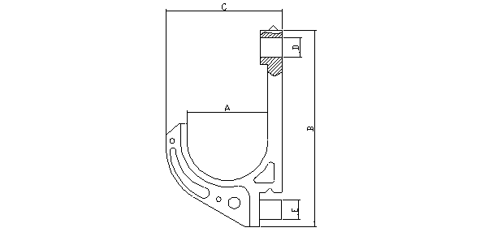
电缆挂钩以PVC为原料，添加ACR、DOP、抗静电剂、氯化石蜡等辅料，经高速搅拌机加温、混合、注塑机注塑而制成。
产品结构上的可组合式、通用连接口设计可实现不同规格矿用电缆快速安装。
1.2 外观质量电缆挂钩塑化良好，均匀，表面应光滑平整，无毛边、气孔、炭化和起颗粒等现象；反光标志清晰、张贴位置正确，反光标志在黑暗处灯光照射下的观察距离应达到10m以上。2.3 使用环境条件适用于环境温度为－10℃～+40℃范围内，矿井巷道无剧烈震动的工作环境。
2.1 安装规范
a、安装前，要根据矿用电缆型号及外径的大小选择规格适合的电缆挂钩，并根据巷道内悬挂电缆的数量，配备相应数 量的电缆挂钩串联合成电缆挂钩单元，以每1m～1.2m为一个悬挂间距，计算电缆挂钩的总数量。
b、安装时，需提前在巷道壁上用16mm的钻头打钻固定孔，再将直径不大16mm的膨胀螺栓将电缆挂钩固定在巷道壁上的固定孔内。多根电缆悬挂需施工人员提前将电缆挂钩串联组合成一个电缆挂钩单元，再依前法固定。
c、需组合连接电缆挂钩单元时，先将一个电缆挂钩的正面上挂孔成90℃直角对准另一个挂钩的背面下部挂杆，用力按入，使挂杆完全进入挂孔，然后旋转电缆挂钩90℃，使两挂钩直杆段成180℃。
d、当巷道壁不平或者不方便用膨胀螺栓安装时，可以在巷道内拉直一条直径18mm以下的矿用钢丝绳，再在矿用钢丝绳上配套使用钢丝绳吊扣，钢丝绳吊扣下边可以挂接矿用电缆挂钩，可实现快速安装电缆。
e、当巷道壁有锚杆时，也可借助锚杆，配套使用锚杆固定扣，锚杆固定扣下边可以挂接矿用电缆挂钩，可实现快速安装电缆。
f、冬季安装时，电缆挂钩从地面寒冷的环境到井下安装时，最好在井下放置三小时以上再安装为宜。
2.2 电缆挂钩串联形式5件电缆挂钩串联为一组
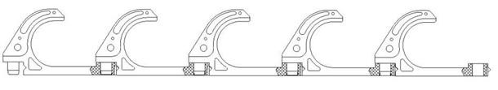

了解更多产品详情请浏览公司官网： www.fddlg.com

